05.12.2018

Йогурт: вкусно и полезно
Польза йогурта определяется полезными свойствами молока, используемого для его приготовления. Данный продукт имеет особенности – это живые бактерии, которые делают его уникальным. Бифидо и лактобактерии нормализуют микрофлору кишечника, нейтрализуют вредное влияние нитритов и подавляют грибки. В отличие от молока и других молочных продуктов, йогурт не вызывает аллергических реакций у людей с аллергией на лактозу.
В состав йогурта входят витамины РР, С, А и почти все витамины группы В, натрий, калий, фтор, цинк, железо, магний, фосфор, кальций, моно- и дисахариды, органические кислоты и насыщенные жирные кислоты. Такой состав йогурта делает его ценным продуктом, который должен присутствовать в рационе взрослых и детей.
В целях улучшения питания детей в меню детского сада № 133 «Почемучка» г. Чебоксары на 2 день десятидневного меню на второй завтрак предлагается йогурт вместо кипяченого молока. Дети с удовольствием лакомятся йогуртом «Агуша».
Воспитатели группы «Лесная сказка» познакомили детей с историей возникновения йогурта и его полезными свойствами для детского организма. Для закрепления материала была прочитана сказка Н. Ю. Чуприной «Молоко, Йогурт и Кефир».
Ребят заинтересовал молочный продукт и они решили приготовить йогурт в домашних условиях и поделиться своими рецептами.

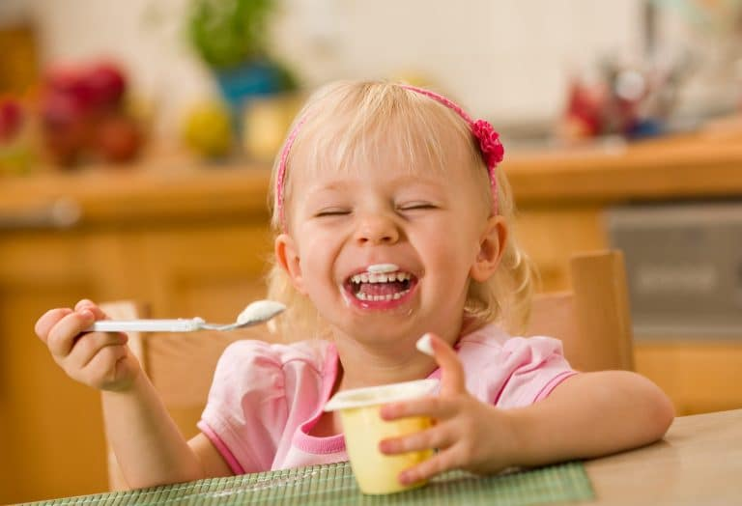

12.12.2018
Правила этикета за столом
Каждая мама хочет вырастить воспитанного ребенка, чтобы он знал что можно, а чего нельзя, как правильно поступить в той или иной ситуации, чтобы кроме общего этикета, малыш знал правила поведения за столом: «Сиди ровно! Не болтай ногами! Правильно возьми вилку! Не разговаривай за столом!» - слышит малыш во время трапезы. Как научить кроху-дошкольника «застольному этикету»? Какой он этикет питания дошкольников?
В первую очередь малыша не следует ругать за промахи и ошибки. Если карапуз не выполняет все правила поведения за столом для детей, то следует очень мягко, достаточно деликатно напомнить, что от него требуется в данной ситуации. Закрепить полученные знания можно во время игры, например, за «кукольным чаепитием». Кроме этого поход в ресторан или кафе с родными и близкими будет хорошим стимулом для ребенка показать все приобретенные знания и навыки. Для того чтобы крохе были понятны ваши требования, можно показать ему картинки поведения за столом, огромное количество которых можно найти на тематических сайтах или в соответствующих книгах.
Основные правила поведения за столом выглядят следующим образом:
1) Осанка – сидеть необходимо прямо, не подпирая голову руками, не болтая ногами и не балуясь;
2) Правила приема пищи – кроха должен знать как правильно «орудовать» вилкой и ложкой, он должен усвоить, какие продукты берутся руками, а какие разрезаются ножом и так далее;
3) Аккуратность – кроха должен соблюдать это условие: не крошить, использовать по назначению салфетки и прочее;
4) Вежливость – после приема пищи малыш должен благодарить за приготовленный завтрак, обед, ужин.
Выполняя все вышеперечисленные условия, кроха легко освоит основные правила питания дошкольника и поведения за столом, и вырастет воспитанным человеком.

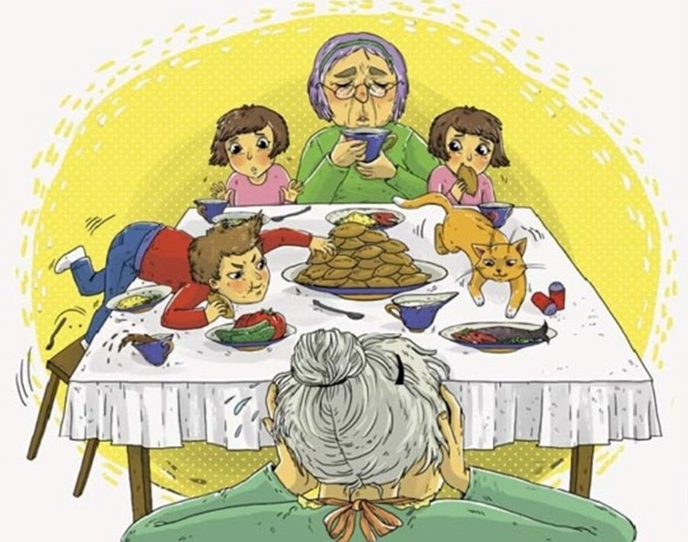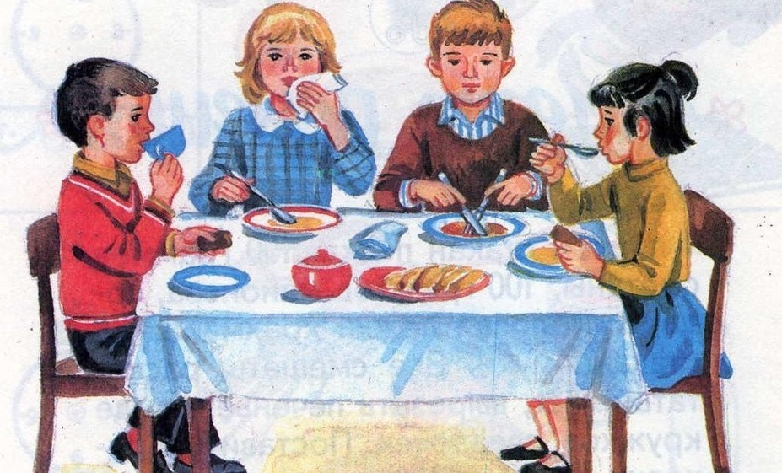

19.12.2018
"Вредные и полезные продукты"
В нашем современном мире очень много продуктов в ярких упаковках можно увидеть на прилавках супермаркетов. Все они в яркой упаковке притягивают взгляд не только ребенка, но и взрослого.
В подготовительной группе " Олененок" прошла беседа с детьми о вредных и полезных продуктах. Воспитатель Гусева С. В. рассказала о чипсах, сухариках, хот-догах, кока-коле и сладких газированных напитках и другой бесполезной, а зачастую и очень вредной пище. Дети узнали о том, какой вред организму может принести вредная еда. Затем воспитатель рассказала, какая еда полезная и почему пища должна быть разнообразной. Одни продукты дают организму энергию, чтобы двигаться, хорошо думать, не уставать, другие помогают организму бороться с болезнями.
В ходе беседы дошкольники учились выбирать только полезные продукты. Обсуждали, что лучше и полезней съесть на завтрак: кашу или бутерброды.

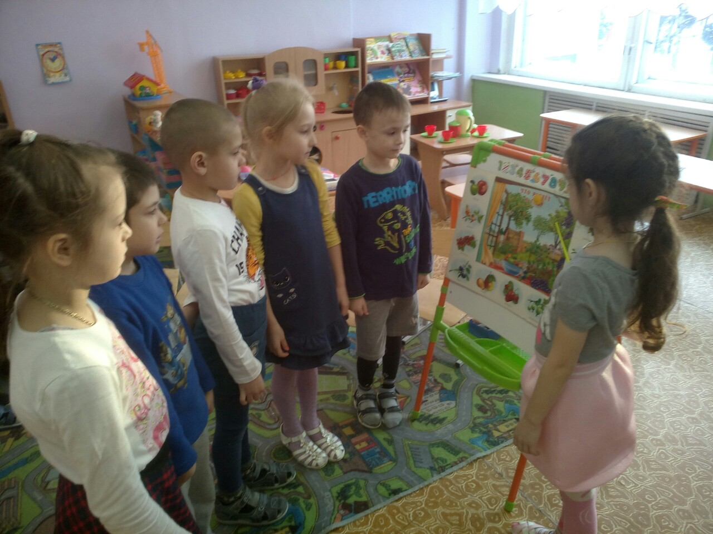

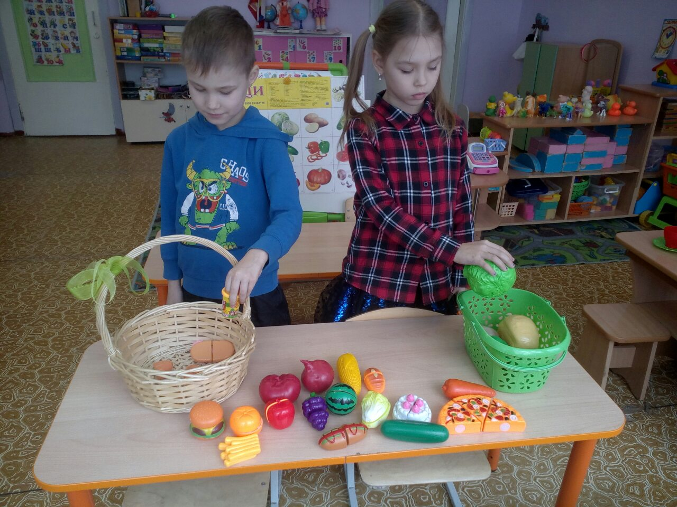

26.12.2018
"Лук-от семи недуг"
Никому уже не секрет, что есть простые и эффективные, доступные, а самое главное, безвредные средства, которыми человечество научилось пользоваться с древних времен – это всем известные лук и чеснок. Наверняка в каждом доме найдутся эти «пахучие» дары с огородных грядок, кто-то вырастил их сам, а кто-то купил на прилавке магазина, но от этого лечебная ценность лука и чеснока не уменьшается. Лук с успехом используется в качестве чудодейственного средства при насморке, ангине, катаре верхних дыхательных путей или воспалительных процессах в легких. Лук издавна использовали как эффективный природный антибиотик. В нем содержат более 200 природных фитокомпонентов. Летучие вещества - фитонциды, губительно действуя на вирусы и микробы, защищают организм от простуды и гриппа. В обычной луковице содержатся фруктоза, глюкоза, сахароза, мальтоза, инулин, витамины. Столь большого набора макро- и микроэлементов нет ни в одном овоще
О том, что чеснок и лук обладают уникальными лечебными свойствами, знает, каждый, в том числе и ребенок из сказок, рассказов. В детском саду стало доброй традицией каждый год зимой - в сезон обострения простудных заболеваний, употреблять лук и чеснок в сыром виде, для профилактики этих заболеваний. Воспитатели подготовительной группы «Олененок» рассказали детям о правильном питании и здоровом образе жизни, а также о пользе лука, способе его выращивания, уходе и использовании в пищу. Также дети узнали, что этот чудодейственный овощ обладает антивирусными, противомикробными действиями. Воспитатели рекомендовали детям по чаще использовать лук в пищу.

